

**Об утверждении регламента государственной услуги**

***Утративший силу***

Постановление акимата Акмолинской области от 12 июля 2019 года № А-7/316. Зарегистрировано Департаментом юстиции Акмолинской области 22 июля 2019 года № 7286. Утратило силу постановлением акимата Акмолинской области от 21 февраля 2020 года № А-2/81

      Сноска. Утратило силу постановлением акимата Акмолинской области от 21.02.2020 № А-2/81 (вводится в действие со дня официального опубликования).  
      Примечание РЦПИ.  
      В тексте документа сохранена пунктуация и орфография оригинала.

      В соответствии с Законом Республики Казахстан от 15 апреля 2013 года "О государственных услугах", акимат Акмолинской области ПОСТАНОВЛЯЕТ:

      1. Утвердить прилагаемый регламент государственной услуги "Выдача решения органа опеки и попечительства об учете мнения ребенка, достигшего десятилетнего возраста".

      2. Контроль за исполнением настоящего постановления возложить на заместителя акима Акмолинской области Мусралимову А. Е.

      3. Настоящее постановление вступает в силу со дня государственной регистрации в Департаменте юстиции Акмолинской области и вводится в действие со дня официального опубликования.

|  |  |
| --- | --- |
| *Аким области* | *Е. Маржикпаев* |

|  |  |
| --- | --- |
|  |  |
|  | Утвержден постановлением акимата Акмолинской области от 12 июля 2019 года № А-7/316 |

**Регламент государственной услуги "Выдача решения органа опеки и попечительства об учете мнения ребенка, достигшего десятилетнего возраста" 1. Общие положения**

      1. Государственная услуга "Выдача решения органа опеки и попечительства об учете мнения ребенка, достигшего десятилетнего возраста" (далее – государственная услуга), оказывается местными исполнительными органами районов, городов Кокшетау и Степногорск (далее – услугодатель).

      Прием заявления и выдача результата оказания государственной услуги осуществляются через канцелярию услугодателя.

      2. Форма оказания государственной услуги – бумажная.

      3. Результат оказания государственной услуги – решение органа опеки и попечительства об учете мнения ребенка, достигшего десятилетнего возраста по форме согласно приложению 1 к стандарту государственной услуги "Выдача решения органа опеки и попечительства об учете мнения ребенка, достигшего десятилетнего возраста", утвержденного приказом Министра образования и науки Республики Казахстан от 13 апреля 2015 года № 198 (зарегистрирован в Реестре государственной регистрации нормативных правовых актов № 11184) (далее-Стандарт) либо мотивированный ответ об отказе в оказании государственной услуги, по основаниям предусмотренных пунктом 10 Стандарта.

      Форма предоставления результата оказания государственной услуги – бумажная.

**2. Описание порядка действий структурных подразделений (работников)**  
**услугодателя в процессе оказания государственной услуги**

      4. Для получения государственной услуги услугополучатель представляет документы, указанные в пункте 9 Стандарта.

      5. Содержание каждой процедуры (действия), входящей в состав процесса оказания государственной услуги, длительность его выполнения:

      1) сотрудник канцелярии осуществляет прием документов и регистрацию заявления – 20 минут;

      2) руководитель рассматривает документы, определяет ответственного исполнителя – 2 часа;

      3) ответственный исполнитель рассматривает документы и подготавливает решение либо мотивированный ответ об отказе в оказании государственной услуги – 8 рабочих дней;

      4) руководитель подписывает решение либо мотивированный ответ об отказе в оказании государственной услуги – 1 рабочий день;

      5) сотрудник канцелярии выдает услугополучателю решение либо мотивированный ответ об отказе в оказании государственной услуги – 1 рабочий день.

      6. Результат процедуры (действия) по оказанию государственной услуги, который служит основанием для начала выполнения следующей процедуры (действия):

      1) прием и регистрация документов;

      2) определение ответственного исполнителя;

      3) подготовка решения или мотивированного ответа об отказе;

      4) подписание решения или мотивированного ответа об отказе;

      5) выдача решения или мотивированного ответа об отказе.

**3. Описание порядка взаимодействия структурных подразделений (работников) услугодателя в процессе оказания государственной услуги**

      7. Перечень структурных подразделений (работников) услугодателя, которые участвуют в процессе оказания государственной услуги:

      1) канцелярия;

      2) ответственный исполнитель;

      3) руководитель.

      8. Описание последовательности процедур (действий) между структурными подразделениями (работниками) с указанием длительности каждой процедуры (действия):

      1) сотрудник канцелярии осуществляет прием документов и регистрацию заявления – 20 минут;

      2) руководитель рассматривает документы, определяет ответственного исполнителя – 2 часа;

      3) ответственный исполнитель рассматривает документы и подготавливает решение либо мотивированный ответ об отказе в оказании государственной услуги – 8 рабочих дня;

      4) руководитель подписывает решение либо мотивированный ответ об отказе в оказании государственной услуги – 1 рабочий день;

      5) сотрудник канцелярии выдает услугополучателю решение либо мотивированный ответ об отказе в оказании государственной услуги – 1 рабочий день.

      Подробное описание последовательности процедур (действий), взаимодействий структурных подразделений (работников) услугодателя в процессе оказания государственной услуги отражается в справочнике бизнес-процессов оказания государственной услуги согласно приложению к настоящему регламенту.

|  |  |
| --- | --- |
|  | Приложение к регламенту государственной услуги "Выдача решения органа опеки и попечительства об учете мнения ребенка, достигшего десятилетнего возраста" |

**Справочник бизнес-процессов оказания государственной услуги "Выдача решения органа опеки и попечительства об учете мнения ребенка,**  
**достигшего десятилетнего возраста"**

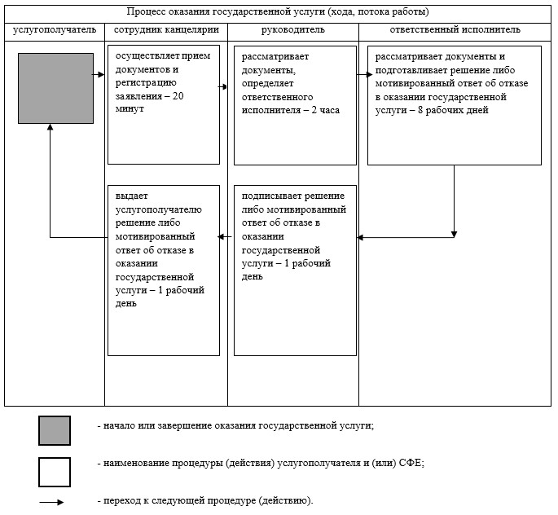

© 2012. РГП на ПХВ «Институт законодательства и правовой информации Республики Казахстан» Министерства юстиции Республики Казахстан